BRIEF RUTA DE LAS EMPRESAS

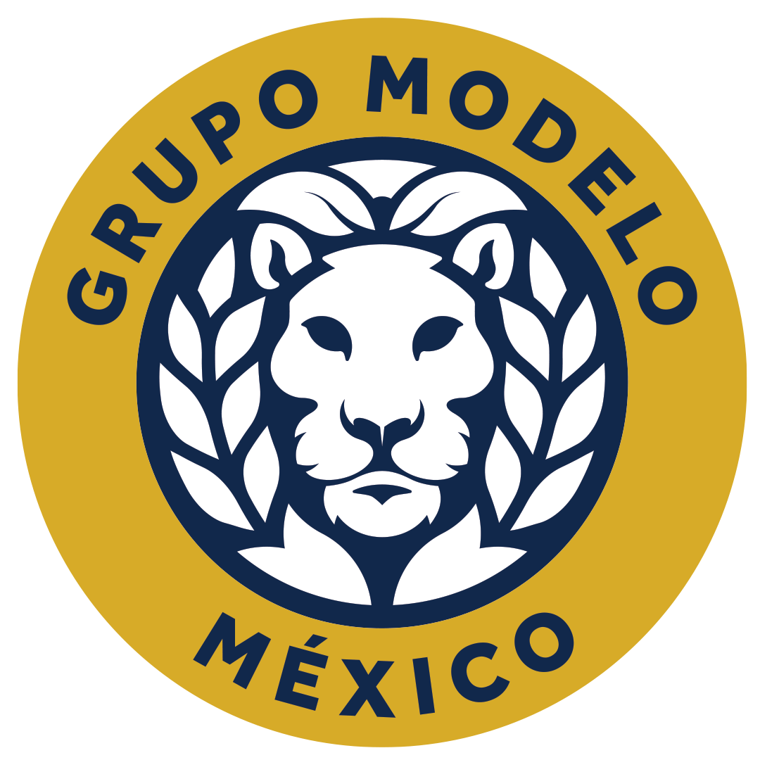

Grupo Modelo

¿Cuál es la visión de su empresa?
La visión de Grupo Modelo es inspirar experiencias positivas que unan a las personas, impulsando una cultura de bienestar y consumo responsable. Buscamos que cada momento con nuestras marcas se viva de forma equilibrada, consciente y auténtica, acompañando la evolución de los hábitos de consumo en México y el mundo. Durante 100 años hemos sido parte de las celebraciones más significativas del país, y nuestra meta es seguir creando valor compartido: fortalecer a los pequeños negocios, apoyar al campo mexicano e innovar con productos que promuevan la moderación y nuevas formas de disfrutar.

¿Cuáles son los valores que representan a tu empresa?
1.Consumo responsable: promovemos una cultura de moderación a través de campañas, productos y alianzas. 2.Innovación con propósito: desarrollamos nuevas experiencias, como bebidas no alcohólicas y plataformas digitales, que amplían las opciones de consumo responsable. 3.Calidad y excelencia: mantenemos procesos que garantizan la mejor experiencia para los consumidores. 4.Compromiso con las comunidades: impulsamos el bienestar social y económico de agricultores, tenderos y colaboradores. 4.Orgullo mexicano: celebramos nuestras raíces con productos elaborados en México, hechos con insumos nacionales y que representan la autenticidad de nuestra cultura.

¿Cómo describirían en pocas palabras la esencia de su organización?
La esencia de Grupo Modelo es promover los momentos positivos, el impacto en las comunidades donde opera, la innovación y la moderación. Cada cerveza, cada innovación y cada iniciativa comunitaria reflejan la pasión de miles de colaboradores, agricultores, tenderos, consumidores y clientes que han hecho de Grupo Modelo un referente de confianza y orgullo mexicano.

¿Qué causa o propósito quiere visibilizar tu empresa? Ej. educación, equidad, inclusión, reciclaje, salud, movilidad, etc. (Se puede elegir más de una)
Consumo responsable de bebidas alcohólicas.

¿Qué impacto buscan generar en México a través de esta causa?
Buscamos que todas las experiencias de nuestros consumidores sean positivas, por eso, estamos presentes en momentos y eventos que fomentan la unión y el disfrute. Además, promovemos el consumo responsable y la moderación a través de campañas y de activaciones en las que compartimos los siguientes mensajes: 1.Planea tu regreso a casa. No tomes si vas a manejar. 2.Revisa el porcentaje de alcohol de tu bebida. 3.Alterna tus chelas con Corona Cero. 4.Disfruta con tus amigos y unos ricos tacos. Adicional reforzamos que la cerveza es la bebida para la moderación por que: es de baja graduación, está presente en celebraciones y momentos positivos, está hecha con ingredientes naturales y ofrece opciones 0% alcohol. Grupo Modelo impulsa megaplataformas culturales y deportivas, como los Juegos Olímpicos, el Mundial FIFA 2026, Corona Capital y Corona Capital Sessions en Yucatán, Jalisco y Nuevo León, para crear experiencias positivas que conectan profundamente con las pasiones de las personas.

¿Hay algún color, símbolo, elemento, palabra o concepto que quisieras que esté presente?
Frase: La cerveza es la bebida para la moderación. Incluir colores: Dorado / 110C y Azul /2767C Logotipo: Grupo Modelo. Marcas: Corona Cero y Model0%.

¿Hay algo que NO quisieras que se incluya (colores, temas, estilos, símbolos)?
1.No mencionar a la competencia. 2.No manipular el producto (salvo opciones cero como Corona Cero o Model0%). 3.No promover el consumo irresponsable de la bebida.

Si la obra pudiera transmitir un mensaje central, ¿cuál sería?
Experiencias positivas y el acompañamiento de la marca en momentos de unión y celebración (megaplataformas).

¿Qué emociones les gustaría que la obra despertara en quienes la observen?
Nos gustaría que recordaran momentos positivos en los que nuestras marcas estuvieron presentes. Ej. la primera vez que una persona fue al Corona Capital con sus amigos, un domingo de futbol con la familia, etc.

¿Desean que la obra tenga un estilo más abstracto, figurativo, realista o simbólico?
Realista

¿Cómo les gustaría que las personas se sintieran al ver la obra en el espacio público?
NA

¿Qué aprendizaje, reflexión o inspiración esperan que genere en la comunidad?
NA

¿Desean integrar el logotipo o identidad visual corporativa de forma sutil dentro de la propuesta artística?
Sí, compartiremos por correo nuestro Key Visual.

¿Tienen alguna referencia (artística, cultural o visual) que les inspire para esta pieza?
NA

Si pudieran escribir una frase breve que resuma lo que quieren proyectar en esta obra, ¿cuál sería?
Momentos positivos de celebración, unión y disfrute responsable.

¿Deseas adjuntar materiales de referencia o identidad visual?
NA

Adicionales (¿Algo extra que te gustaría que se muestre en la obra?)
NA

